Пентаграмма

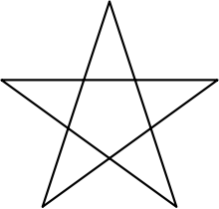

Пентаграмма


Пентаграмма Пенроуза
Пентагра́мма (пентальфа, пентагерон; греч. πεντάγραμμον от πέντε — «пять» и γράμμα — «черта, линия») — фигура, полученная соединением вершин правильного пятиугольника через одну; фигура, образованная совокупностью всех диагоналей правильного пятиугольника.
Пентаграмма — правильный пятиугольник, стороны которого продлены до точек пересечения, и образуют равнобедренные треугольники на его гранях, то есть — звёздчатая форма правильного пятиугольника.

Содержание

- 1 История
- 2 Незаконченная пентаграмма
- 3 Пентаграмма в оккультизме
  - 3.1 Пентаграмма Агриппы
- 4 Пентаграмма и золотое сечение
- 5 Интересные факты
- 6 См. также
- 7 Ссылки
- 8 Примечания

История
Первые известные изображения пентаграммы датируются примерно 3500 г. до н. э., это нарисованные на глине пятиконечные звёзды, найденные в развалинах древнего города Урука. Изображения пентаграмм встречаются и на египетских статуях. Как сообщает в своей «Новой Энциклопедии Франк-масонства» Артур Уэйт, египтяне называли пентаграмму «звездой псоглавого Анубиса».
Пентаграмма была широко известна как оберегающий от всякого зла знак; вера в её оберегающие свойства была столь глубока, что в Древнем Вавилоне её изображали на дверях магазинов и складов, чтобы уберечь товары от порчи и кражи. Она также для посвящённых являлась могущественным знаком власти. Так в том же Вавилоне, например, этот знак часто встречается на царских печатях, и, по мнению современных учёных^{[1]}, она олицетворяла собой «власть правителя, распространявшуюся на все четыре стороны света». По другой версии, самые древние обозначения пентаграммы символизировали богиню Иштар и загробный мир Дуат^{[2]}.
У евреев пентаграмма ассоциировалась с их священным Пятикнижием, полученным Моисеем от Бога. Древние греки называли пентаграмму Пентальфа, что означает «пять букв альфа», поскольку символ может быть разложен на альфу пять раз. Для ранних христиан пентаграмма была напоминанием о пяти ранахХриста: от тернового венка на лбу, до гвоздей в руках и ногах.
Пентаграмма встречается на печатях Александра Македонского^{[3]}.
Пентаграмму, по словам Агриппы (XV век), использовали пифагорейцы^{[4]} в качестве отличительного знака принадлежности к их сообществу. Они учили, что мир состоит из пяти взаимосвязанных элементов (Огня,Воды, Воздуха, Земли и Эфира). Для отражения этой доктрины вокруг пентаграммы изображались пять букв:
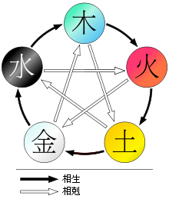

Китайская пентаграмма Пяти Стихий (У-Син)
- ύ — ύδωρ (самый верхний), символизирующая воду;
- Γ — Γαια (левый верхний), символизирующая землю;
- ί — ίδέα (правый нижний), символизирующая идею, или дух по другой версии — ίερόν (храм);
- έ — έιλή (верхний правый угол), символизирующая огонь;
- ά — άήρ (нижний левый угол), символизирующая воздух.
Пентаграмма встречается также на талисманах гностиков, как символ интеллектуального всемогущества.
По версии известного исследователя Каббалы Гершома Шолема, магисредневековой Европы узнали о пентаграмме под именем «печати царя Соломона» из арабских манускриптов.
В арабской магии «печать Соломона» использовалась широко, но первоначально она, заключённая в круге, встречалась относительно редко. Даже тогда, гексаграмма и пентаграмма были взаимозаменяемы, и это название ["печать царя Соломона"] относилось к обеим фигурам.
— Гершом Шолем, [A collection of articles on the Kabbalah]. [S.l. : s.n., 1920-1955?].
Пентаграмма находилась и среди символов тамплиеров. Римский император Константин I включил пентаграмму в свою печать и свой амулет, потому что посчитал, что благодаря ей он нашёл истинную веру и принял христианство. Английский воин, сэр Гавейн, племянник Короля Артура, в качестве личного символа использовал пентаграмму и поместил её на своём щите в золоте на красном фоне. Пять острых концовзвезды символизировали пять рыцарских достоинств — «благородство, вежливость, целомудрие, отвага и благочестие». В XIX веке пентаграмма появилась на картах Таро, после того, как их стали ассоциировать с Каббалой.
Праздничное шествие пентаграммы закончилось во времена инквизиции. Тысячелетний народный символ защиты — пентаграмму, превратили в зло. Ей дали новое название «Нога ведьмы» (англ. Witch’s Foot,нем. Drudenfuß)^{[5]}. Многие тысячелетия пентаграмма олицетворяла собой символ добра и света. И всего лишь за 500 лет она превратилась в символ зла.

Незаконченная пентаграмма
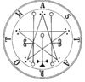

ПечатьАстарота
У немецкого поэта Гёте в трагедии «Фауст», описывается случай, когда дьявол Мефистофель проник в жилище учёного Фауста, потому что пентаграмма на его доме была плохо начерчена, и промежуток в уголке остался:
Мефистофель: Нет, трудновато выйти мне теперь, Тут кое-что мешает мне немного: Волшебный знак у вашего порога.
Фауст: Не пентаграмма ль этому виной? Но как же, бес, пробрался ты за мной? Каким путем впросак попался?
Мефистофель: Изволили её вы плохо начертить, И промежуток в уголке остался, Там, у дверей, и я свободно мог вскочить.
Также незавершённая пентаграмма из четырёх мечей является одним из логотипов группы Slayer.

Пентаграмма в оккультизме

Пентаграмма Агриппы
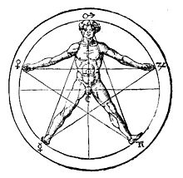

Пентаграмма из «Оккультной философии» Корнелия Агриппы
В эпоху Возрождения была принята ещё одна символика пентаграммы. Если вписать в неё человеческую фигуру, связав её с пятью элементами (Огнём, Водой, Воздухом, Землёй и Духом), то получится изображениемикрокосма — знака оккультной «духовной работы» на «материальном плане». Впервые об этом написал в 1531 году знаменитый маг Корнелий Агриппа во второй книге своей «Оккультной Философии» (по его имени пентаграмма микрокосма называется иногда «пентаклем Агриппы»).Астролог Тихо Браге пошёл дальше, в своём труде «Calendarium Naturale Magicum Perpetuum» в 1582 году он опубликовал изображение пентаграммы, на лучах которой были изображены буквы каббалистического божественного имени спасителя IHShVH (יהשוה —Пентаграмматон), где ש — трактуется как символ Божественного присутствия, одухотворяющего четыре материальных элемента, символизируемых именем יהוה.
Данный символ является главным амулетом в магии церемониальной. Пентаграмма Агриппы защищает человека от нечистых сил, злых помыслов и от потусторонних источников зла. Такая пентаграмма дает своему обладателю защиту и обеспечивает возвращение в «живой мир». Если вы решите носить такой знак в качестве своего талисмана, то он защитит вас от нехороших предсказаний, а также от порчи, проклятий и сглаза.
Этот раздел не завершён.
Вы поможете проекту, исправив и дополнив его.
таграммы. Так что, пусть все безразличные и суеверные закроют книгу; они не увидят ничего, кроме тьмы, или же будут возмущены. Пентаграмма, которая в гностических школах называется Пылающей Звездой, является знаком интеллектуального всемогущества и самодержавия. Это Звезда Магов; это знак Слова, создавшего плоть, и, согласно направлению её лучей, этот абсолютный магический символ представляет упорядоченность, либо беспорядок, Священного Ягненка Ормузда и Святого Иоанна, либо проклятого Козла Мендеса. Это освящение или профанация; это Люцифер или Венера, звезда утренняя или вечерняя. Это Мария или Лилит, победа или смерть, день или ночь. Пентаграмма с двумя восходящими концами представляет Сатану в виде козла на шабаше; когда восходит один конец — это знак Спасителя. {{Конец цитаты|источник=[[Элифас закрепилась за символом. Так главный символ сатанизма — сигил Бафомета(англ. Sigil of Baphomet; пятиконечная звезда с тремя вершинами, указывающими вниз, и со вписанной в неё головой козла).
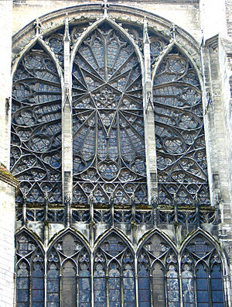

Окно кафедрального собора в Амьене
В то же время есть мнение, что связь перевёрнутой пентаграммы с Сатаной — это ловушка, которую оставил Элифас Леви в своей работе. В пользу этой версии, кроме прочего, говорит и тот факт, что в начале истории христианства перевёрнутая пентаграмма трактовалась как символ Преображения Христа. Именно перевёрнутая пентаграмма стоит на печати римского императора Константина, сделавшего христианство государственной религией и причисленного Церковью к лику святых.
Разгадку такого толкования следует искать в трудах древних каббалистов. Согласно им, перевёрнутая пентаграмма — это «Зеир Анпин», микропрозоп или «Малый Лик» Господа, который образуют на каббалистическом Древе Жизни шесть нижних Сефирот: Хесед-Гебура-Тиферет-Нетцах-Ход-Иесод. В то же время «Зеир Анпином» именуется Тиферет, Божественный Сын, через соединение с которым наш мир мог спастись.

Пентаграмма и золотое сечение
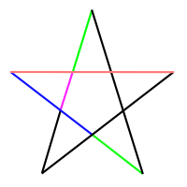

Иллюстрация золотого сечения, скрытого в пентаграмме
Пифагор утверждал, что пентаграмма, или, как он её называл, гигиея (ύγιεια) (в честь греческой богини здоровья Гигиеи) представляет собой математическое совершенство, так как скрывает в себе золотое сечение (φ = (1+√5)/2 = 1,618…). Если разделить длину любого цветного сегментапентакла на длину самого длинного из оставшихся меньших сегментов, то будет получено золотое сечение, которое в свою очередь пересекает параллельно направленную нить (φ).
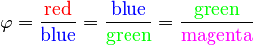

Интересные факты
- В начале 2013 г., благодаря сервису GoogleEarth, была обнаружена гигантская пентаграмма (около 366 метров в диаметре) на территории Казахстана (Лисаковск, Костанайская область). На самом деле это оказалась красная советская звезда с того времени, когда на том месте был советский детский лагерь.^{[6]}

